

LIMS项目技术总结报告

课程名称 软件专业综合实践
实训项目名称 VibeCoding辅助LIMS项目设计（总结）
班级 软件2301 姓名 孙熙隆 学号 2310501102
实训日期 2026.8.31-10.31 实训地点 数智楼-804

一、项目概述、完成情况
LIMS 实验室信息管理系统面向检测机构的样品全流程管理，覆盖样品登记、分解排样、任务安排、检验数据录入、报告签发、报告下载与数据导出等环节。系统采用前后端分离架构：前端为 Vue 3 + TypeScript + Vite + Element Plus，后端为 Spring Boot 3 + MyBatis-Plus，数据库使用 MySQL 8，认证采用 JWT。
项目已完成 7 个业务模块、20 余个页面和 9 张核心数据表的开发，实现了“登记—分解—安排—检验—签发—报告/导出”的完整闭环，并通过编译、类型检查、ESLint 与真实数据回归验证。开发过程采用 VibeCoding 方式，由 AI 智能体在 AGENTS.md 规范约束下逐步实现页面与接口。
二、项目需求分析
（一）业务流程
样品登记后进入分解，按标准库生成检验项目明细；分解完毕进入任务安排，按检验员资质分配任务；检验员录入结果后进入审核签发，签发完成可下载 CMA/CATL 报告，并支持按样品导出上报数据。各环节均提供退回操作，包括退登记、退分解、退安排、转待检验与转待分解。
（二）功能需求
系统划分为服务信息、任务管理、样品管理、分解排样、项目检验、审核签发、基础数据七个模块，另含用户、方法检验员、项目库、标准库等基础数据维护。
（三）非功能需求
权限方面采用 JWT 认证，接口必须由后端校验；数据一致性方面以状态位驱动流转，重复操作保持幂等；可用性方面提供分页、加载态与明确的错误提示；可维护性方面坚持分层设计、公共组件复用与统一响应格式。
三、项目主要功能设计
（一）整体架构
前端为单页应用，使用 Vue Router 管理路由、Pinia 管理登录状态、Axios 统一处理 Token 与 401 跳转；后端按 controller/service/mapper 分层，统一返回 R<T>，由全局异常处理器转换业务异常与参数校验异常。
（二）数据模型
核心表包括 project（样品主表，含登记、分解、安排、检验、签发等状态位）、prj_detail（检验项目明细）、task（检验任务，关联检验员）、lib/product（标准库与项目库）、user/customer（人员与委托单位）等。
（三）关键设计
一是状态机驱动：每个环节用状态位标识，退回操作按阶段回退并做幂等保护；二是通用数据接口：通过实体白名单与列白名单实现统一的分页、模糊查询与区间筛选，减少重复代码；三是公共组件：编号详情、项目明细、文件下载等抽成全局组件，多页面复用；四是检验员分配算法：先按检验项目匹配，再按样品类别方法码（SA/NA/XA）匹配。
四、项目实现、效果截图、必要的说明
后端共实现 12 个控制器与 9 个服务，报告与导出功能使用 POI 实时生成 Excel；前端包含 30 余个视图组件，统一封装请求与文件下载。每完成一个模块，均执行 mvn compile、npm run build、vue-tsc 与 ESLint，并调用真实接口核对数据，测试产生的数据修改在验证后还原。
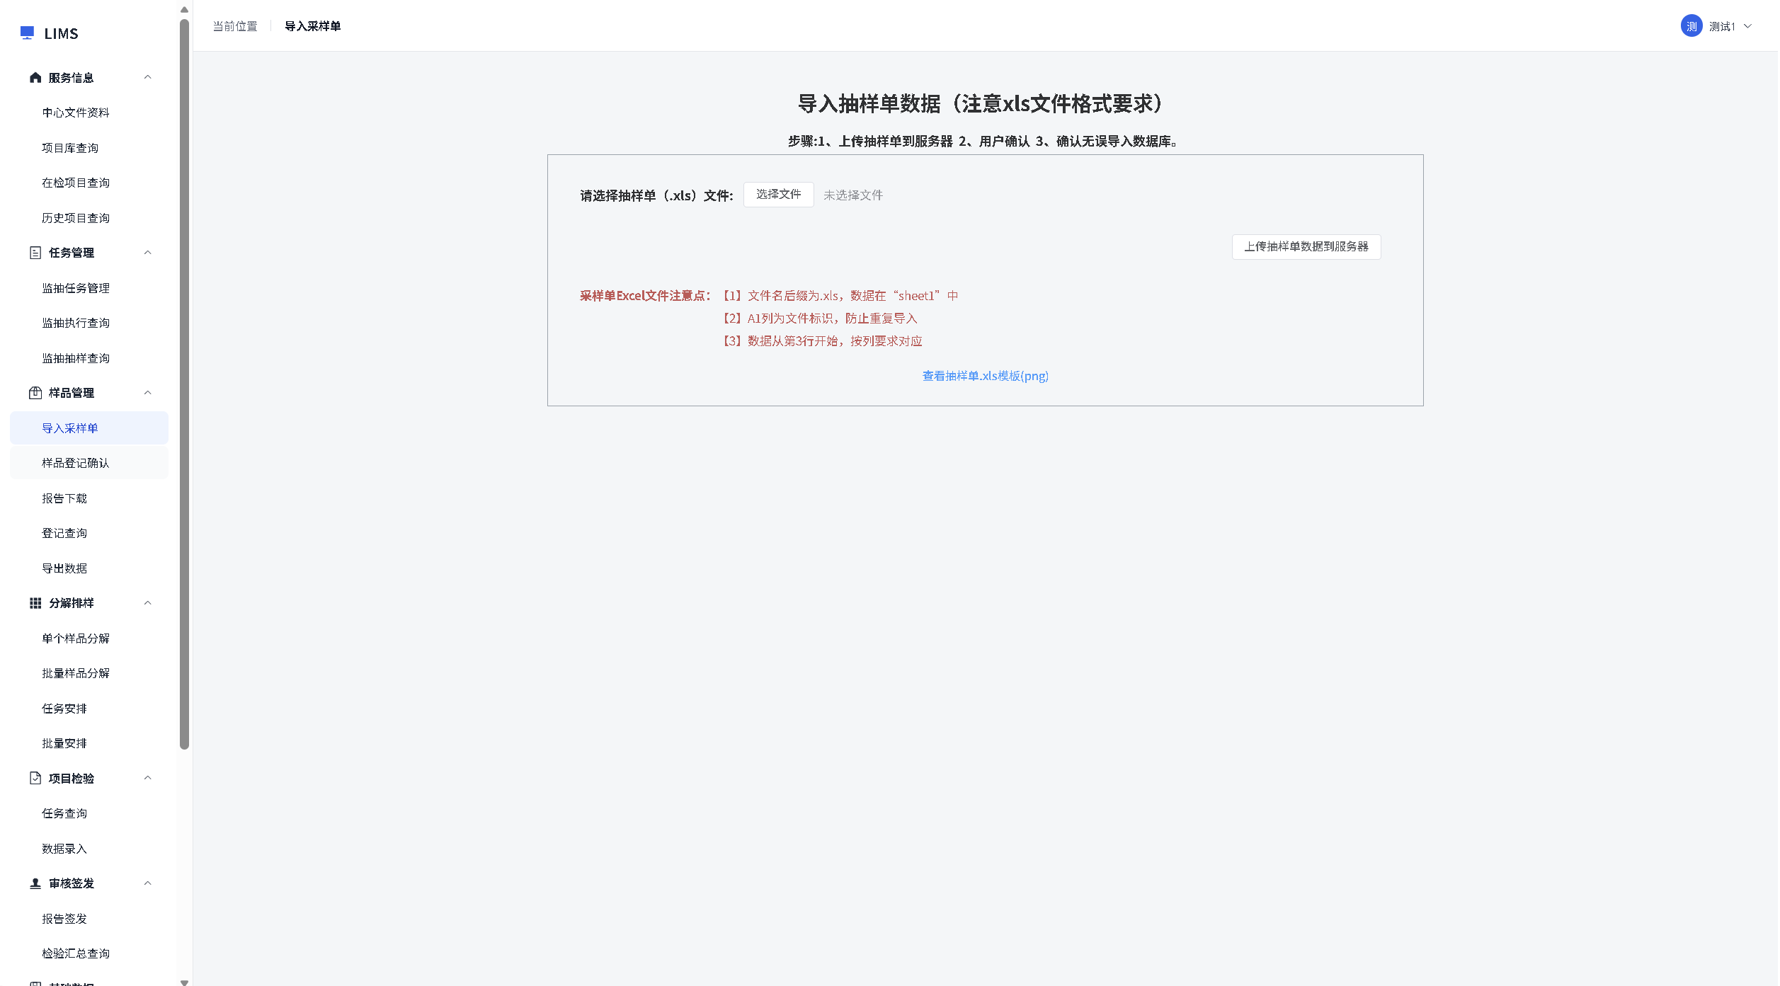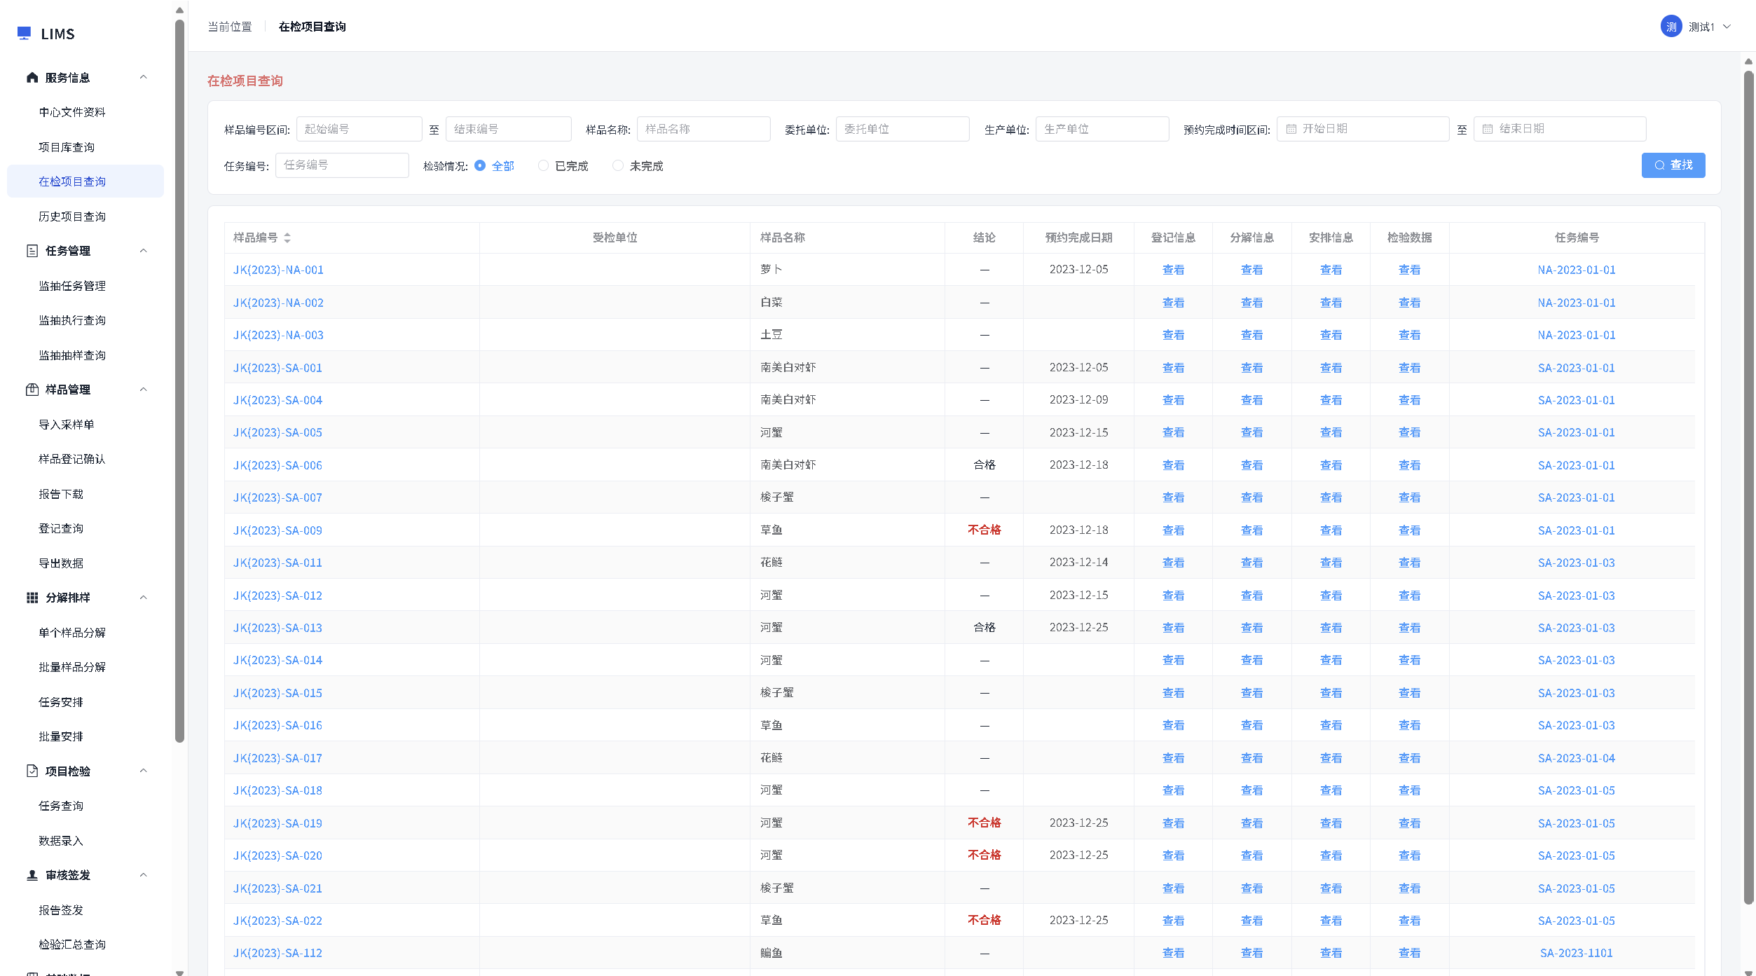
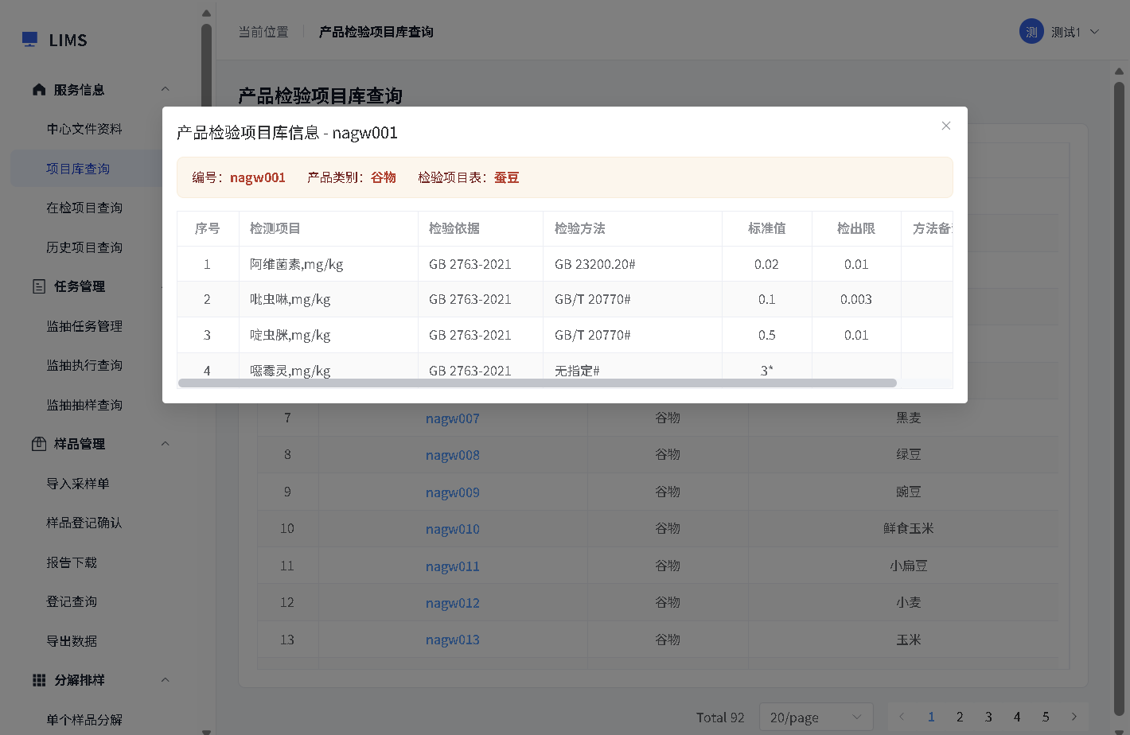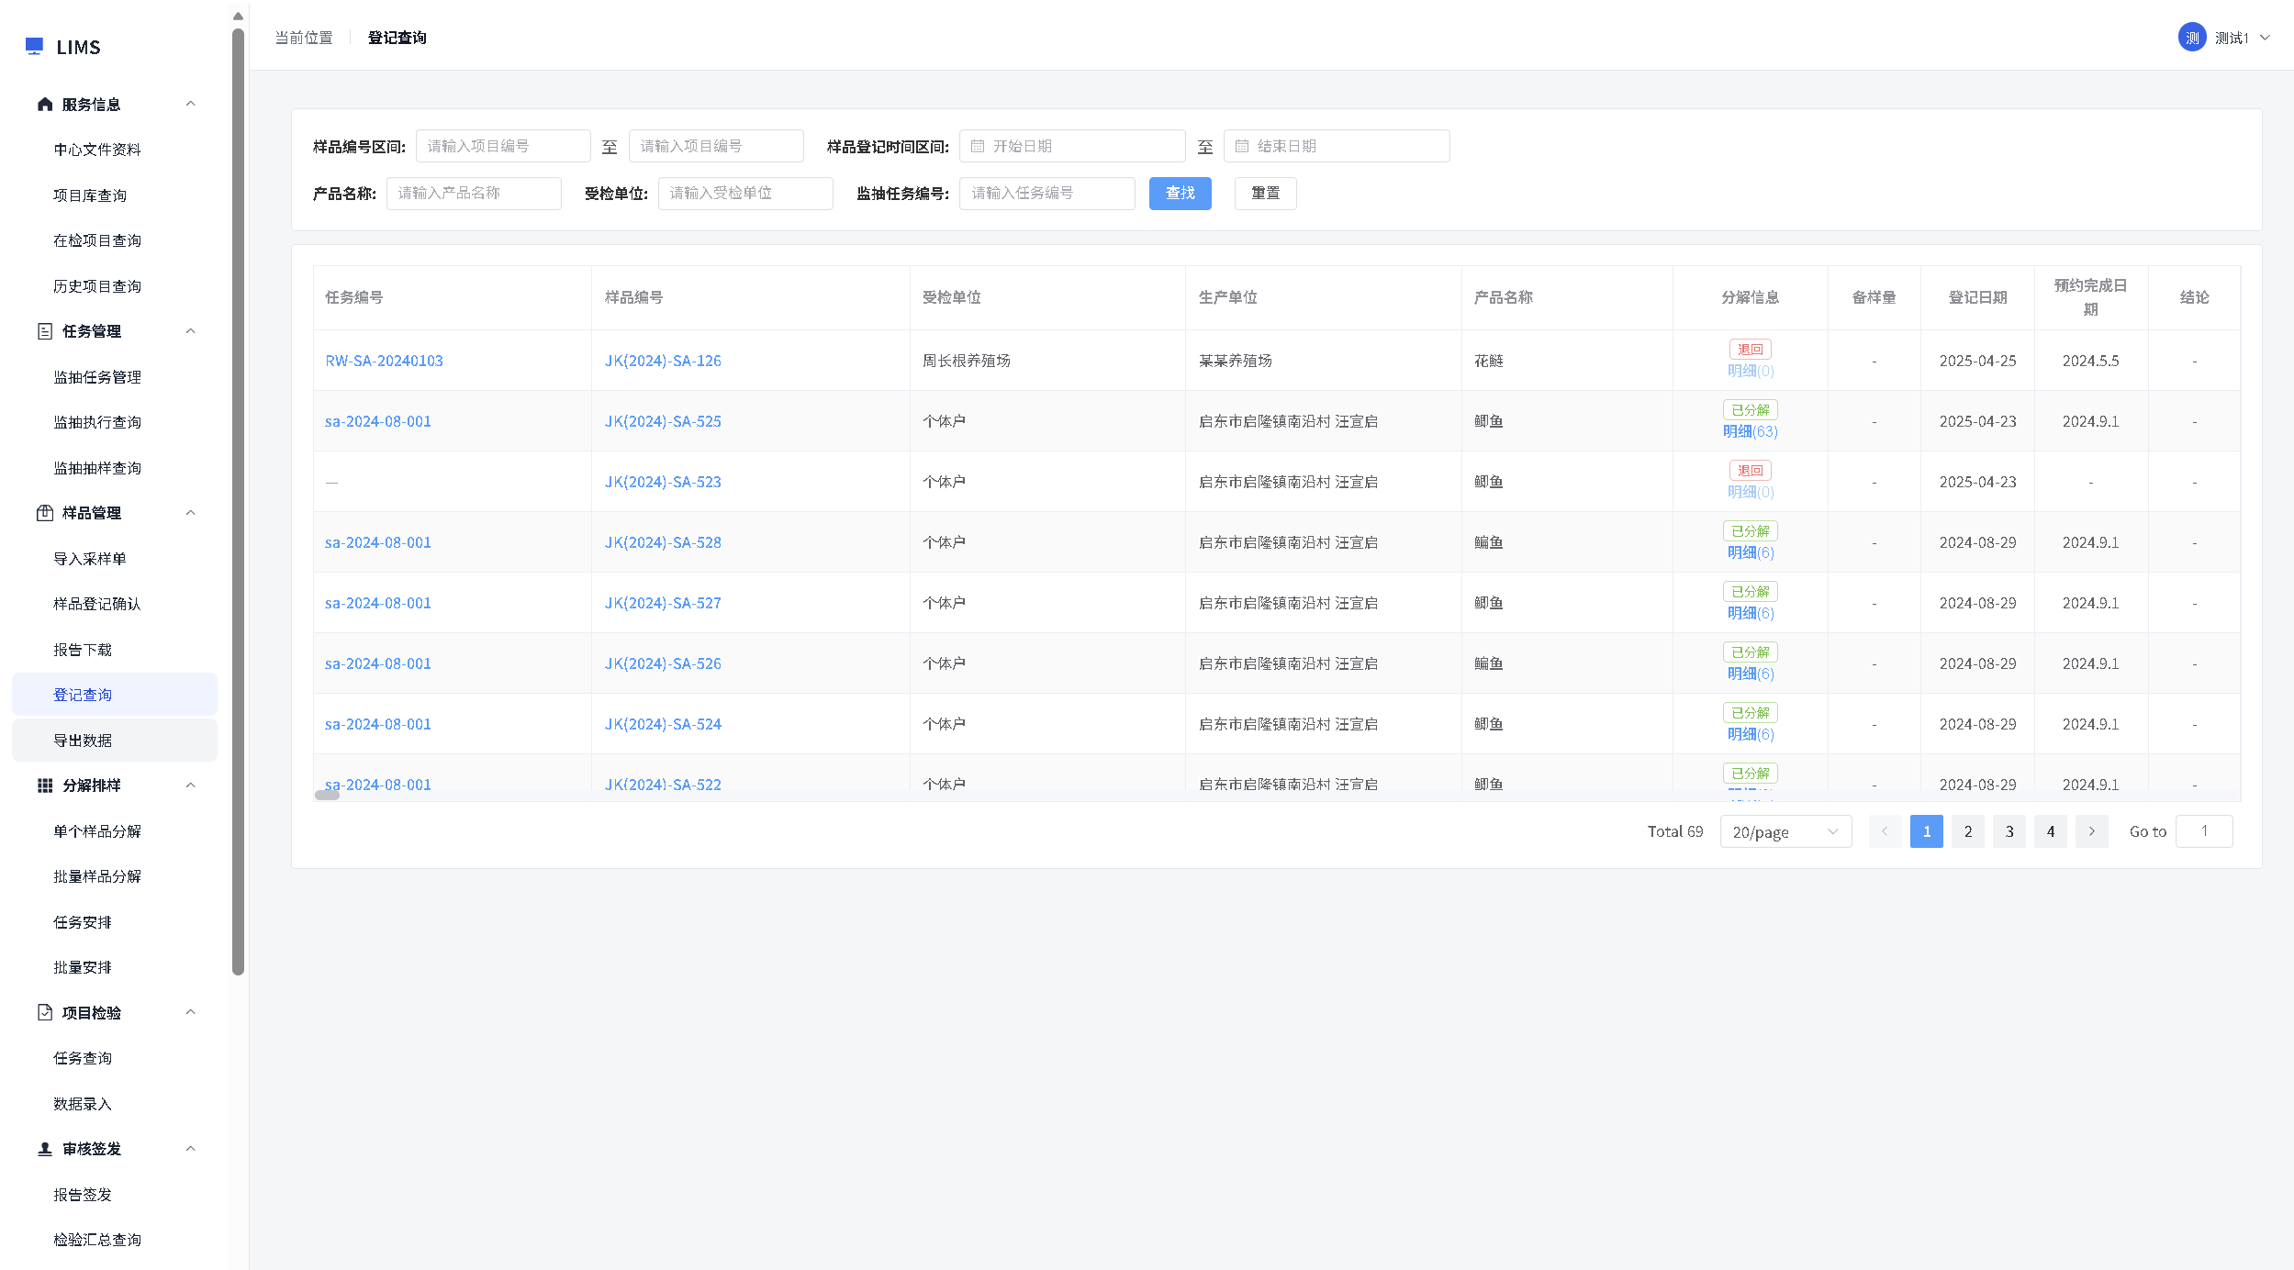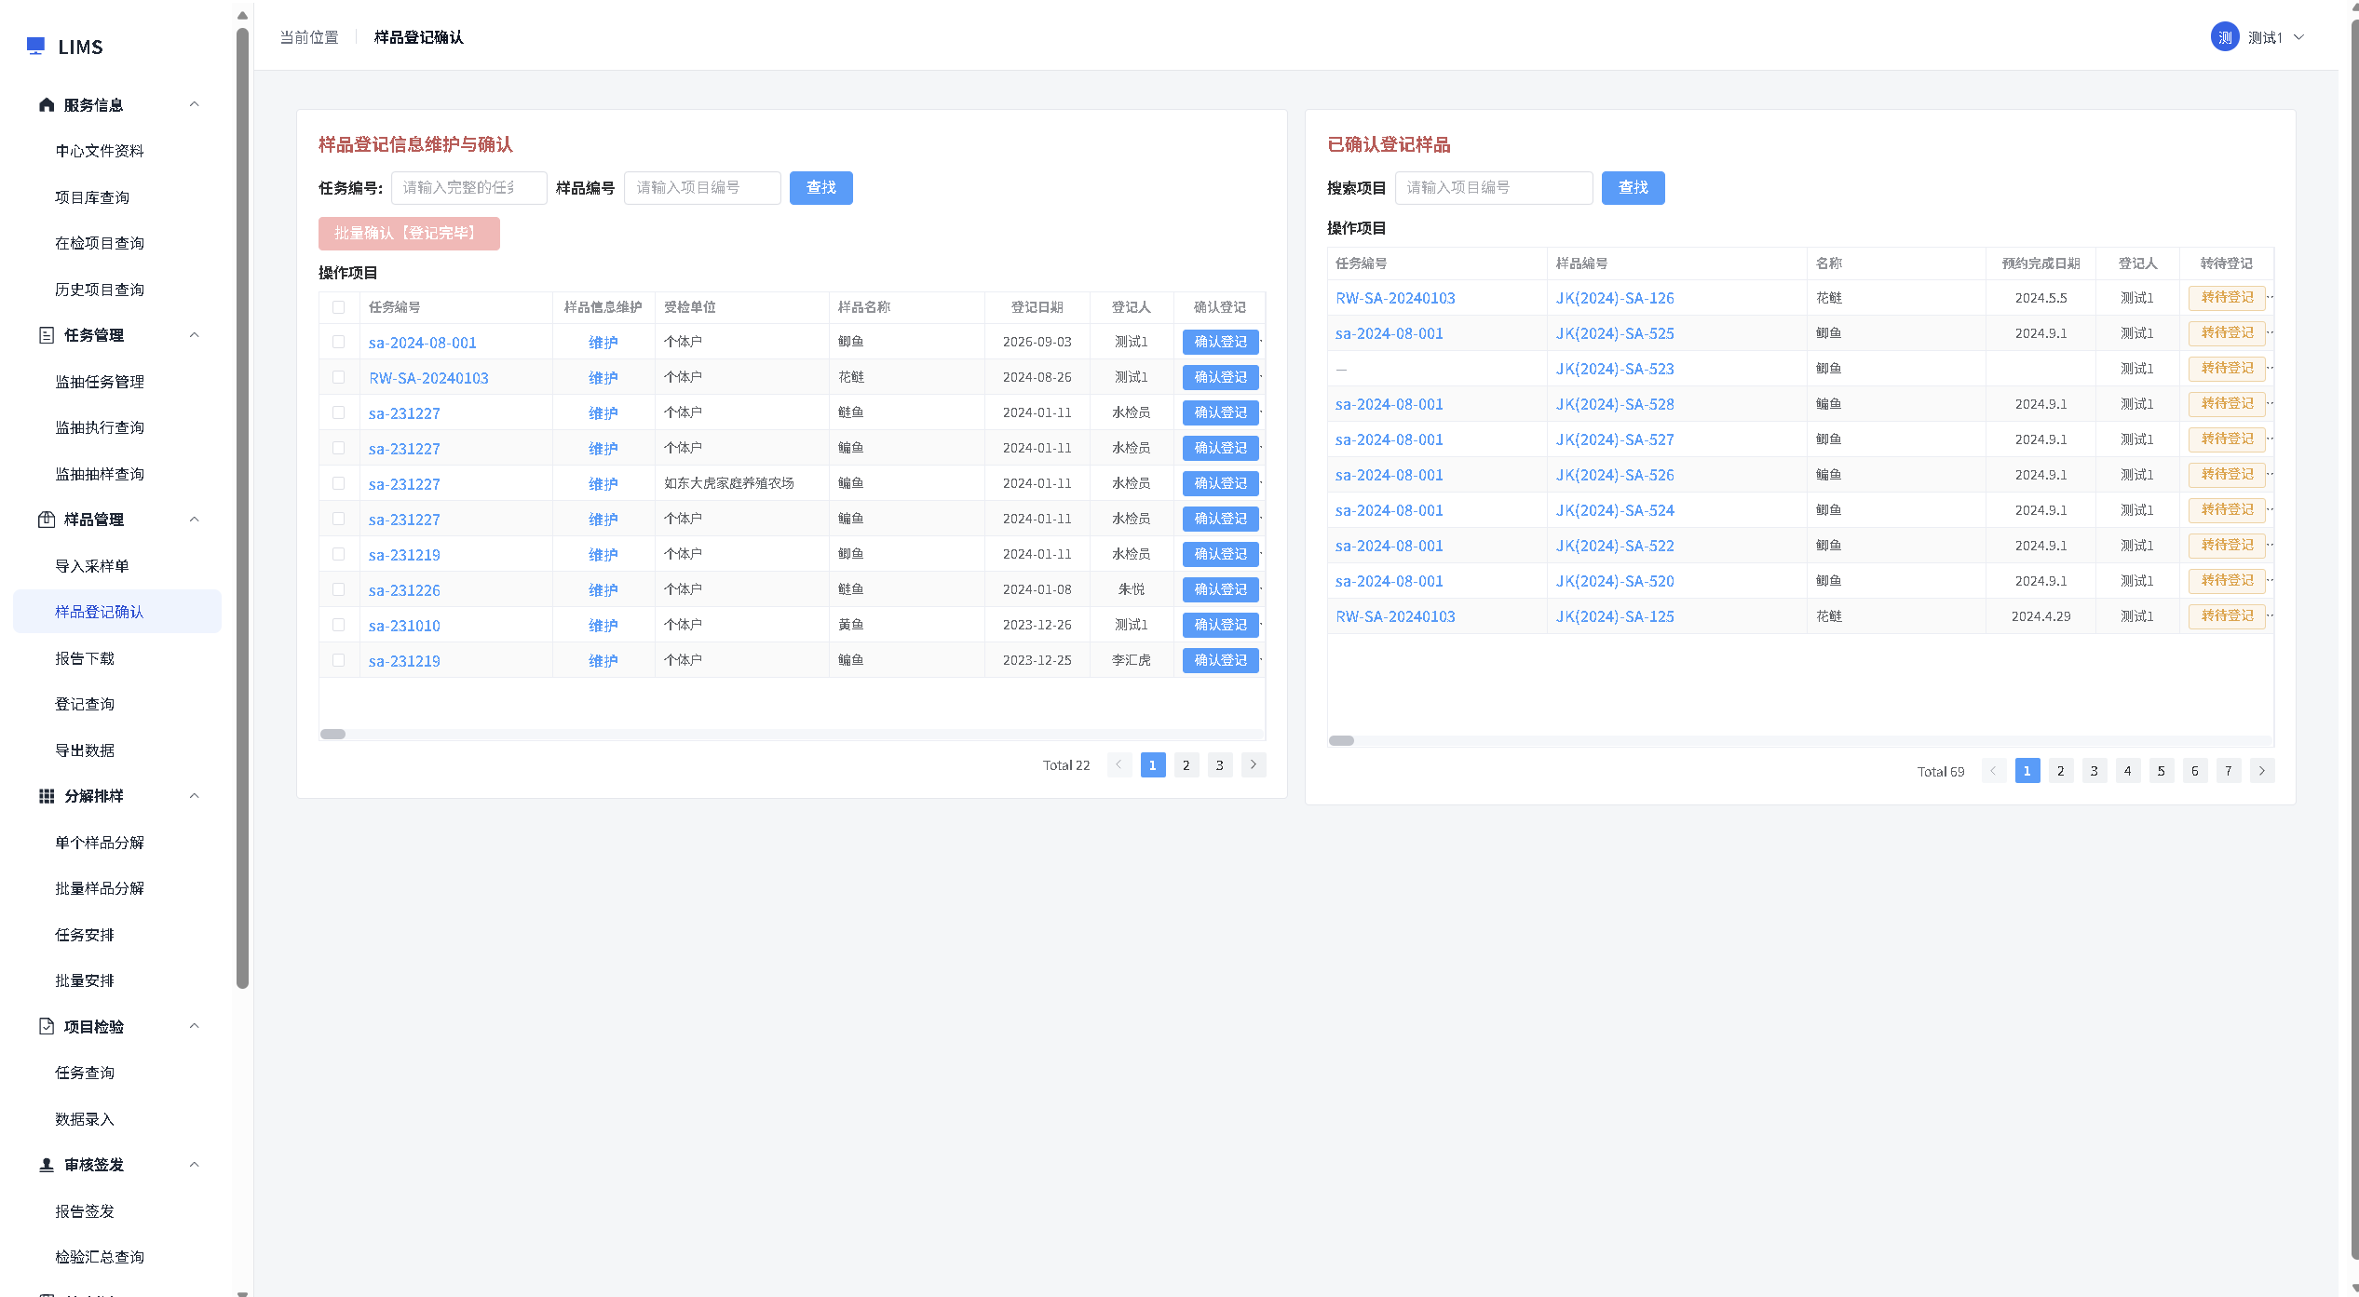
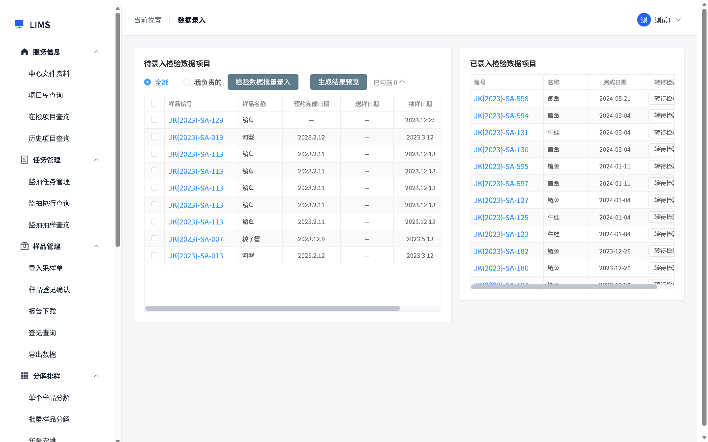
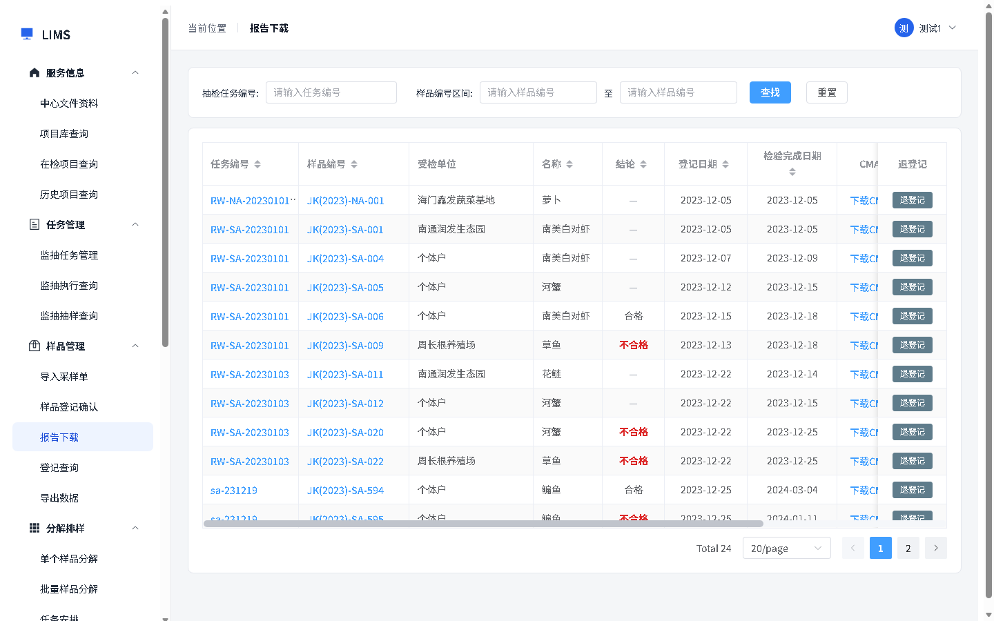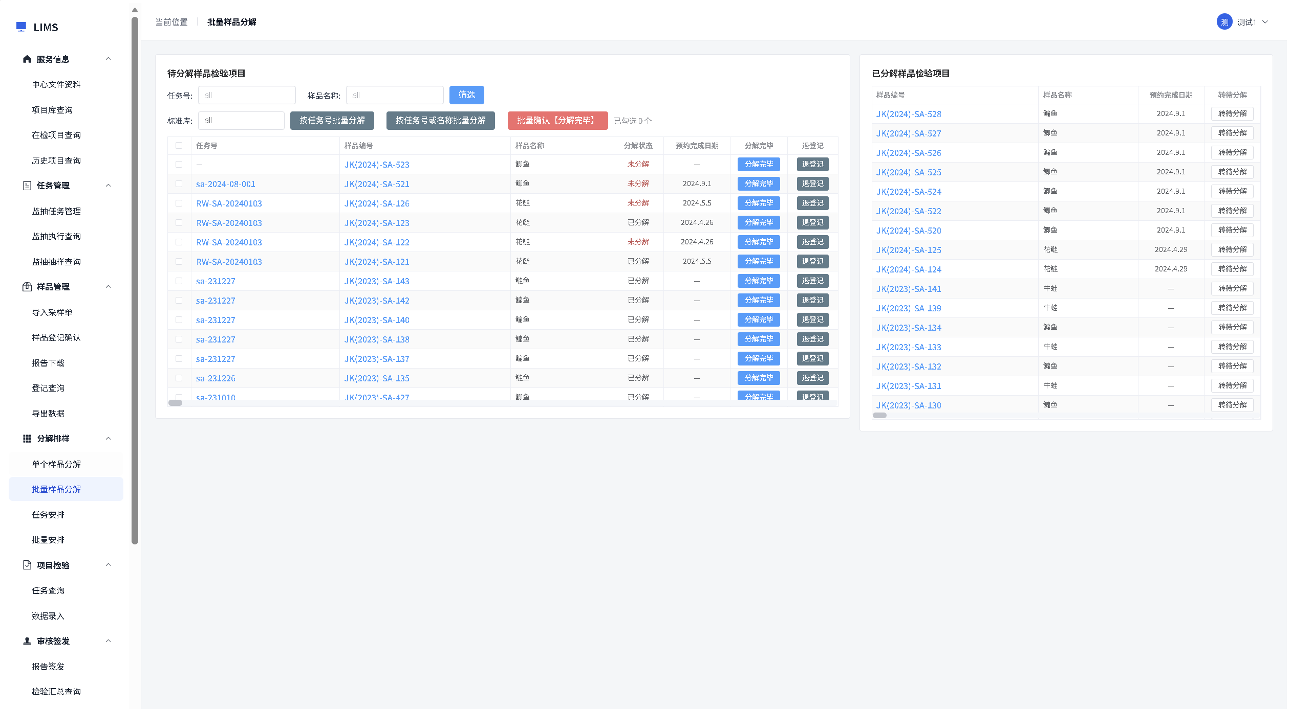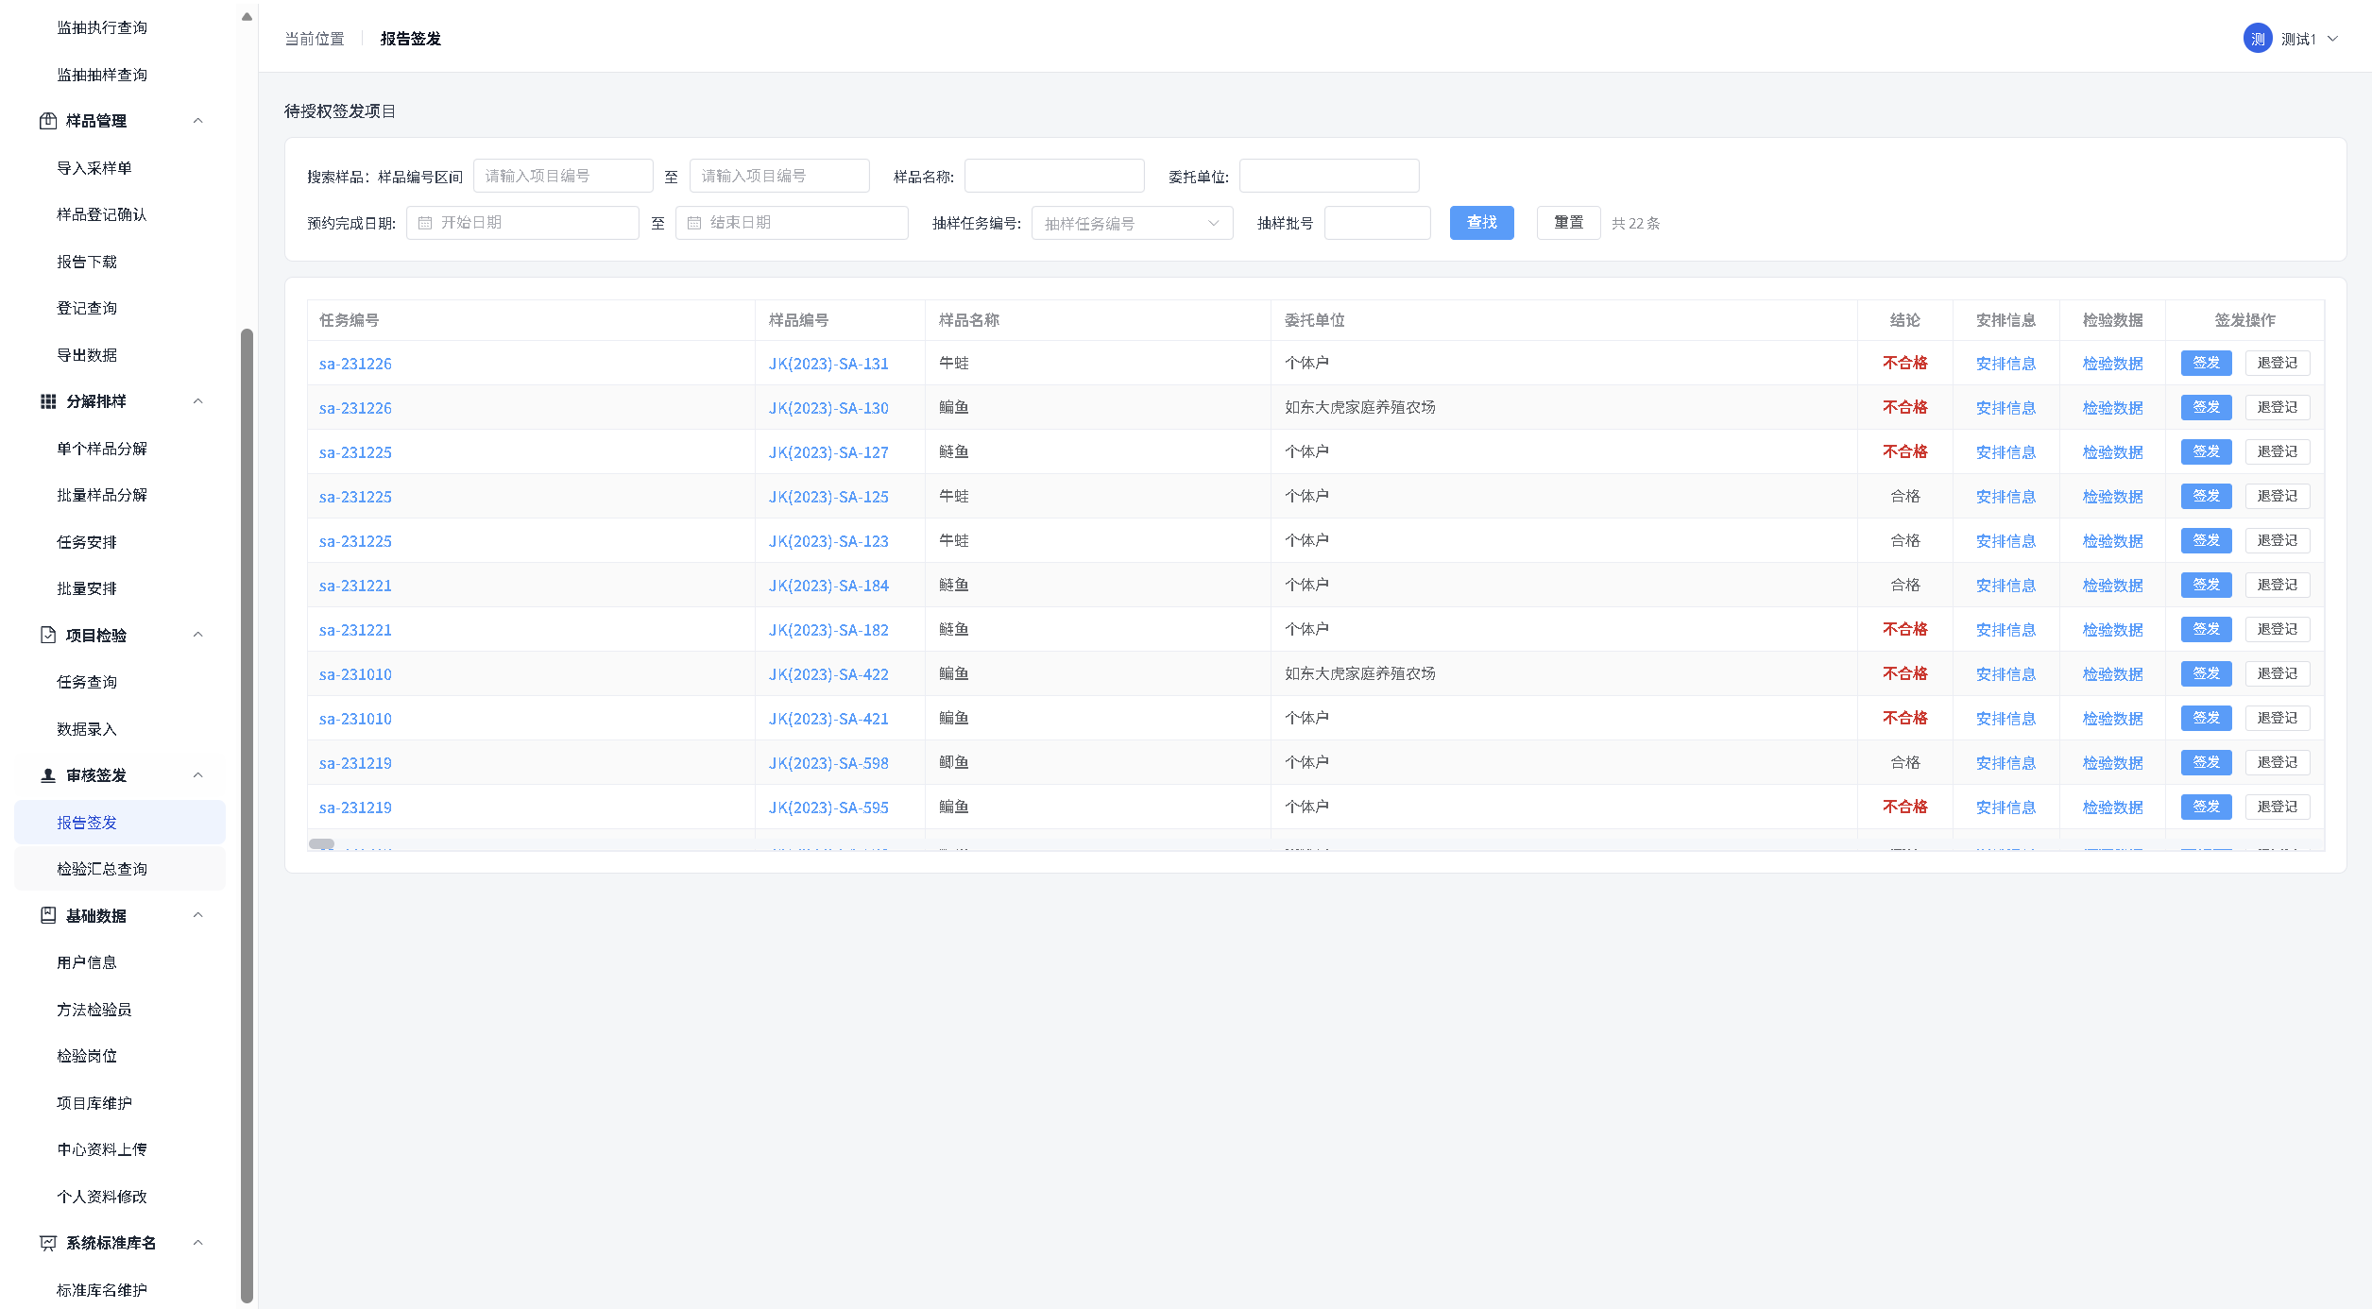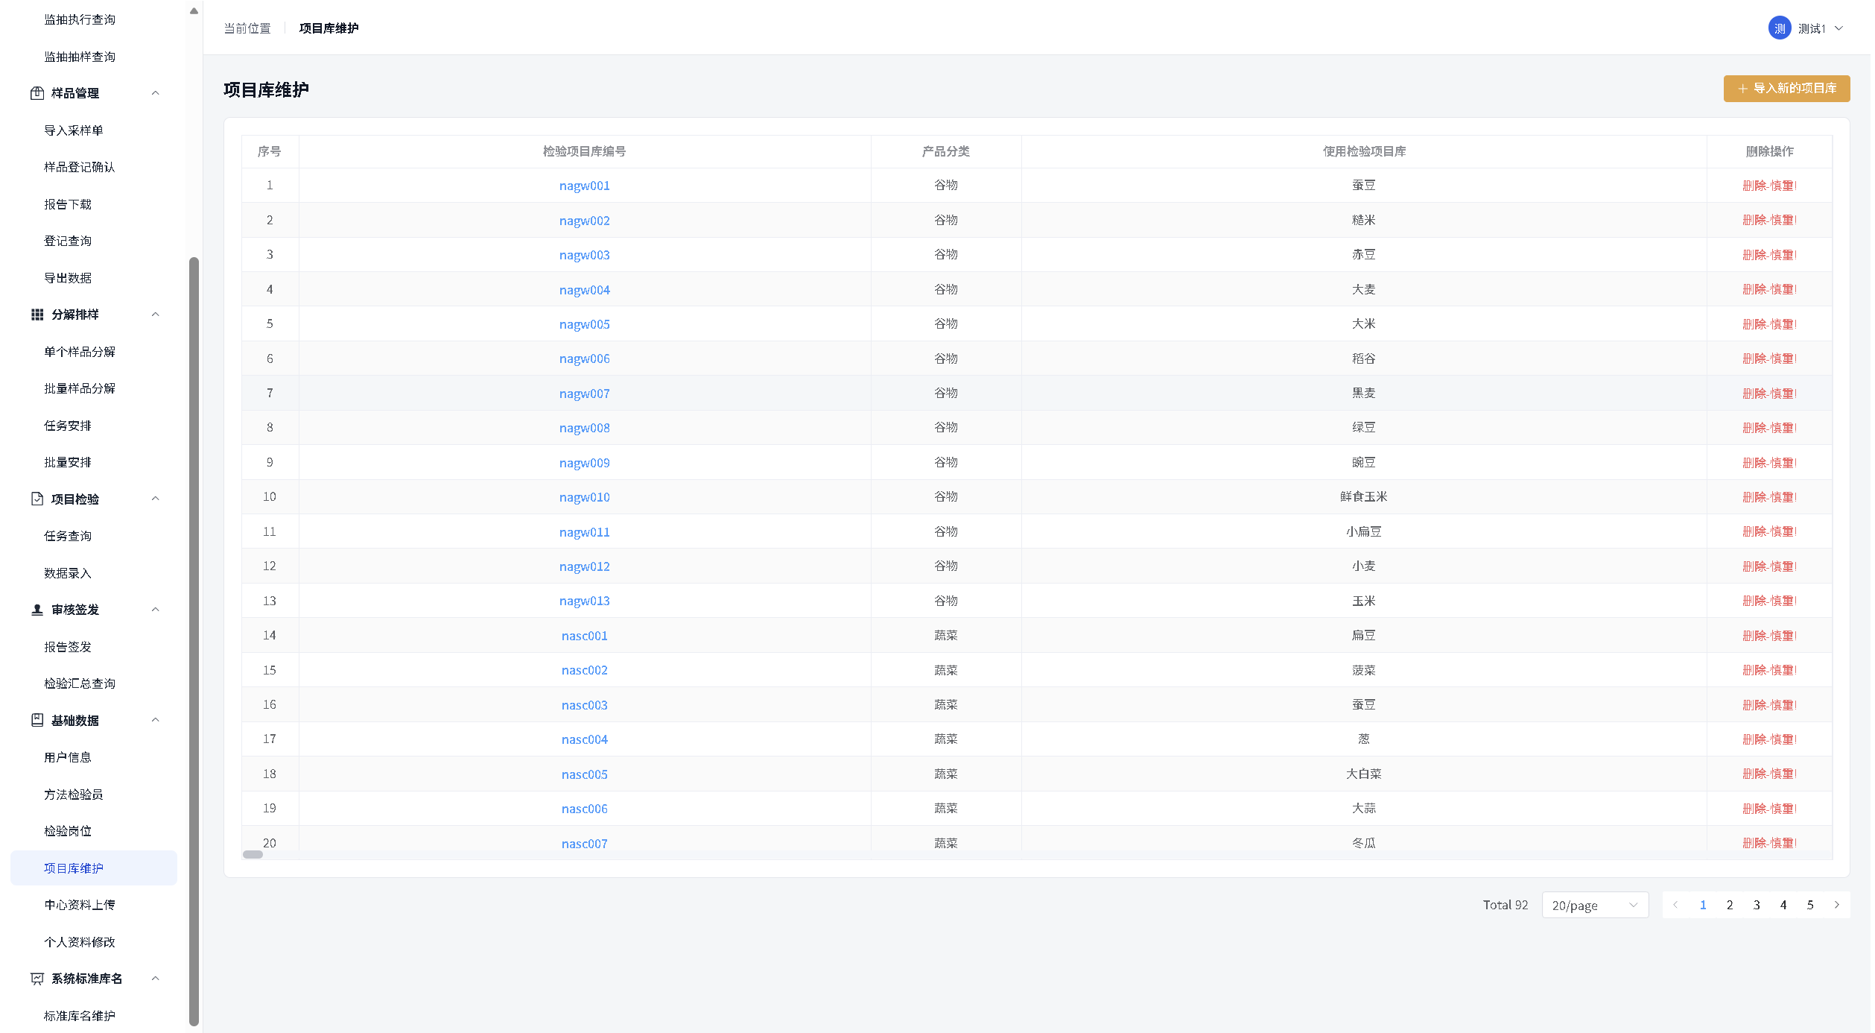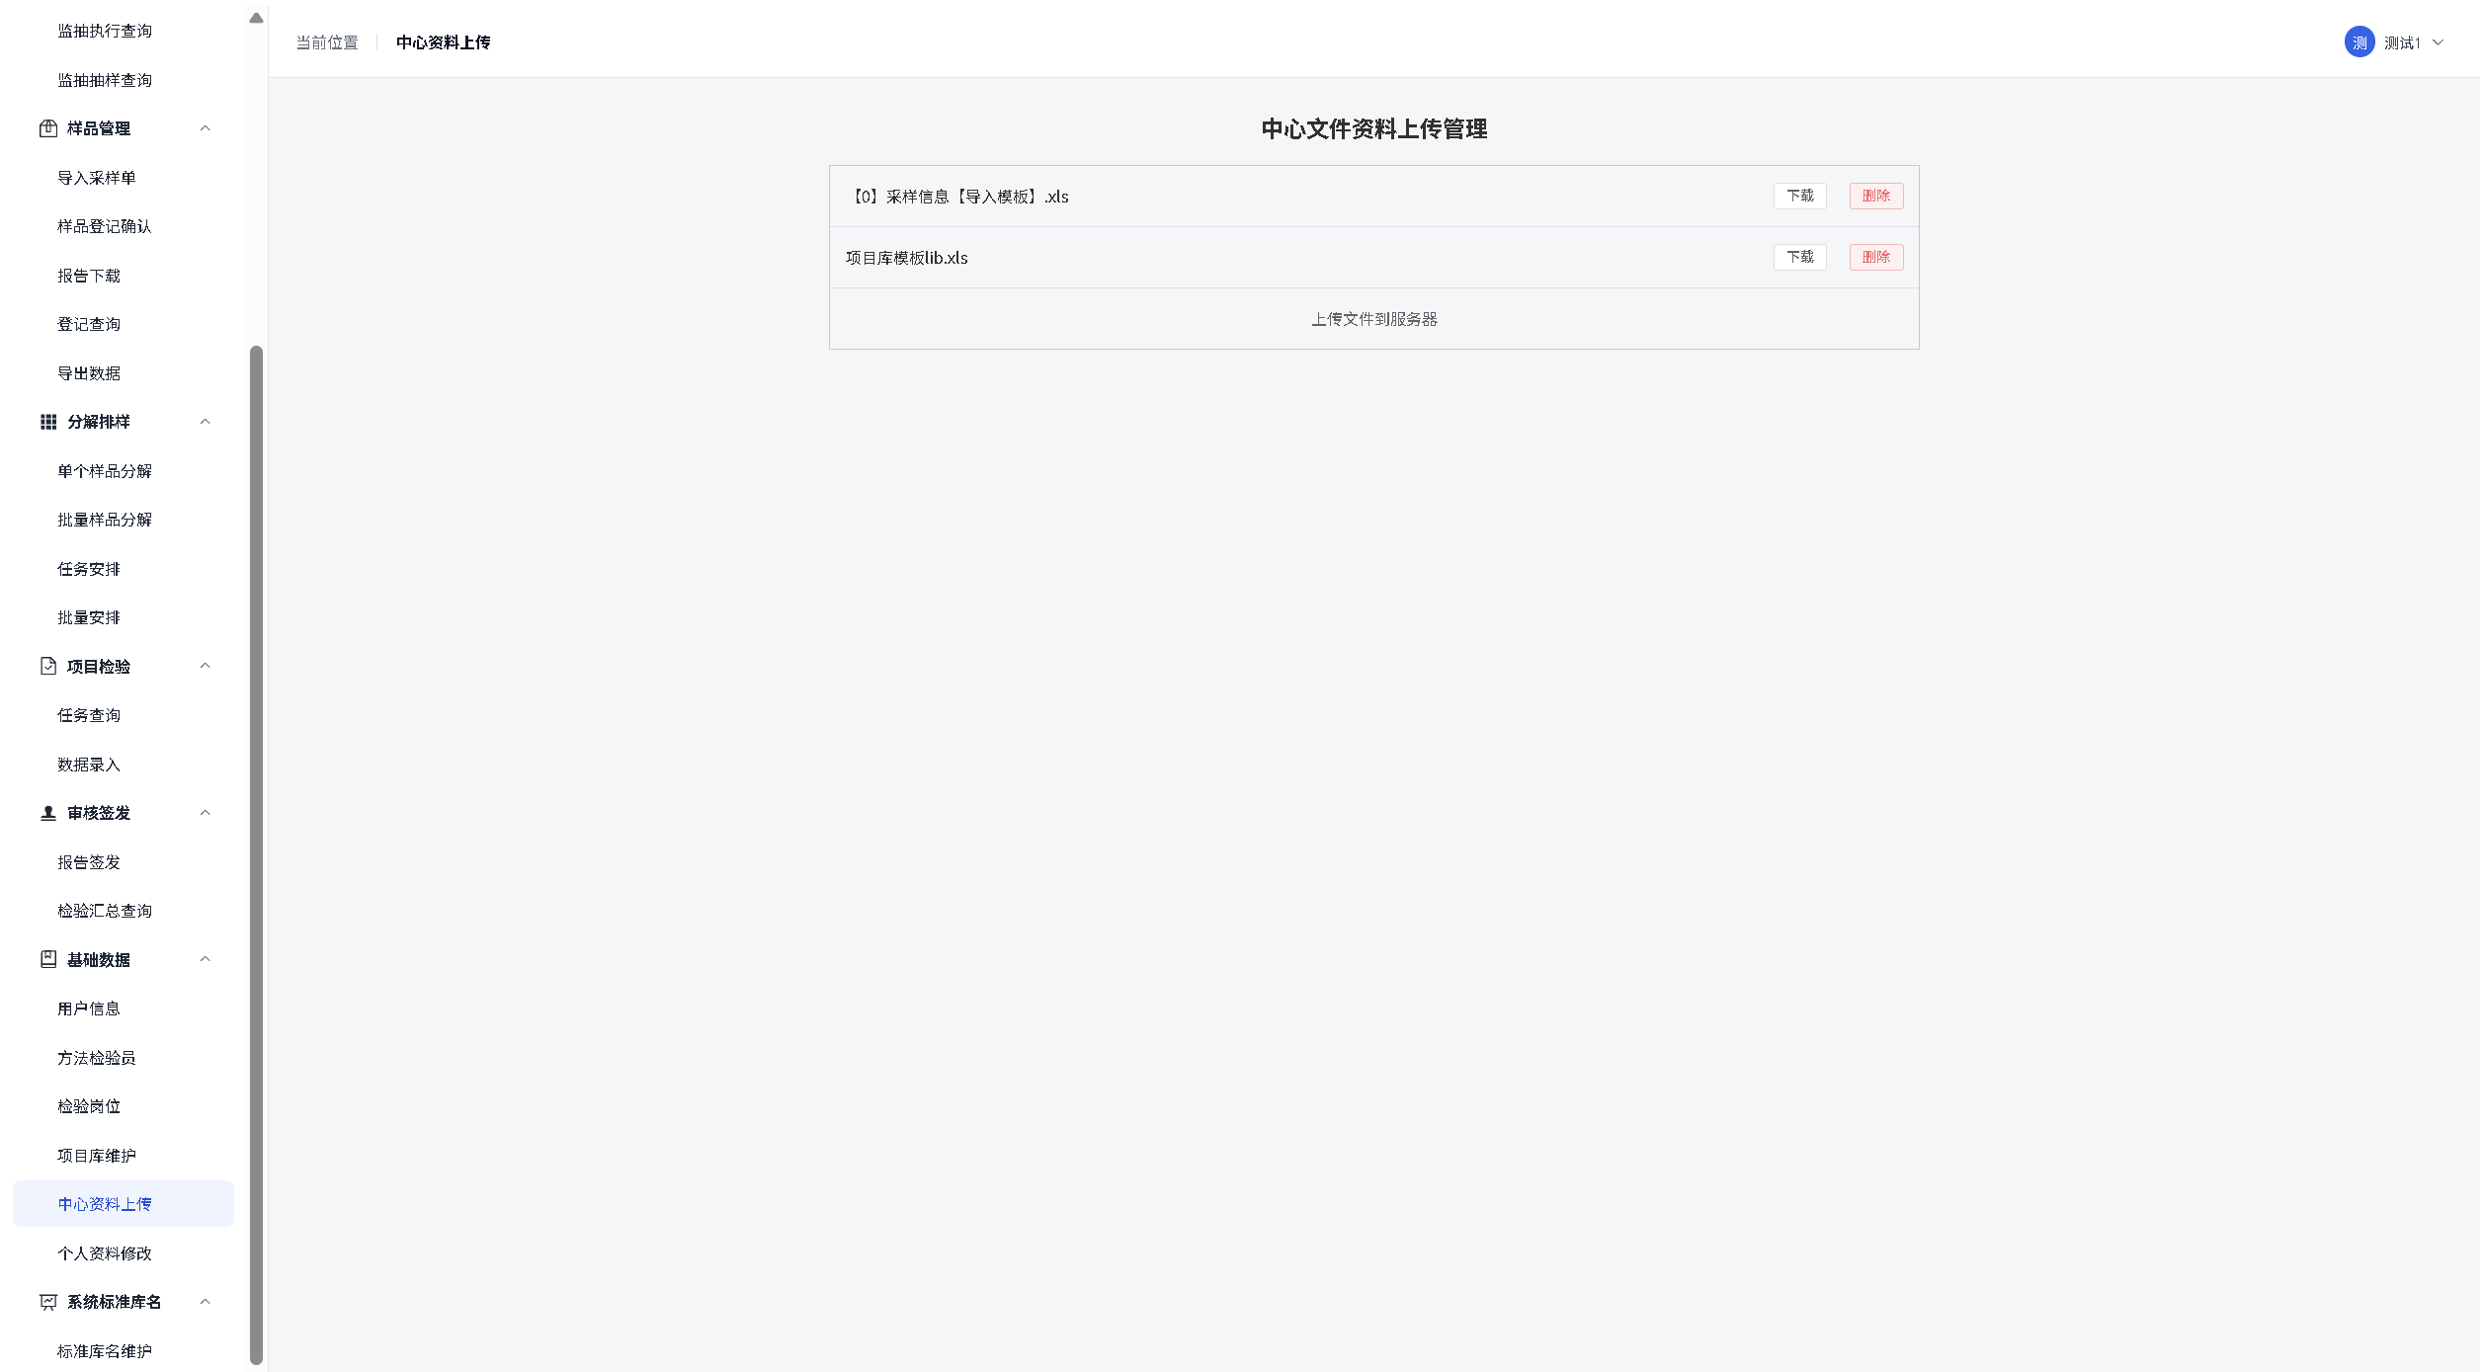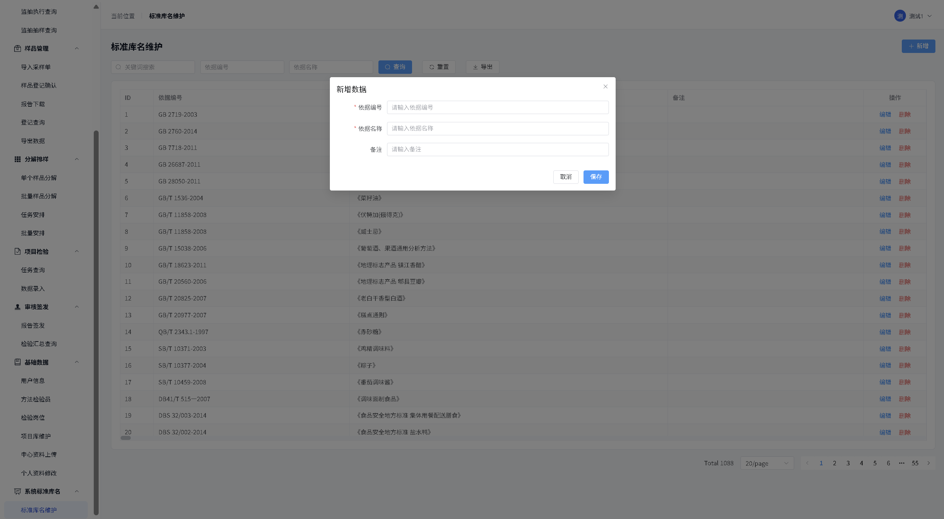
说明：旧库部分状态位含义缺少文档，开发时通过分组统计与样例数据反推口径，并在代码注释中写明假设；报告与导出文件由系统实时生成，后续可替换为正式上报模板。
五、主要心得体会
这次实训让我体会到，技术实现的关键往往不在代码本身，而在对业务和数据口径的理解。旧系统状态位没有文档，只有通过统计数据反推、与样例核对，才能把“待安排”“已分解”这些概念落到正确的字段上。
其次是验证闭环的重要性。构建通过不等于功能正确，只有用真实数据跑通接口、核对条数、再还原测试数据，才能确认改动可靠。规范与复用同样关键：把技术栈、分层职责和安全红线写进 AGENTS.md，AI 的产出明显更可控；把编号弹窗、明细窗口、文件下载抽成公共组件，多个页面只需调用同一份实现。
最后是边界意识。AI 可以快速完成页面与接口，但业务语义、验收标准和风险判断仍需人来把关；涉及数据修改的操作先记录、后执行、再还原，才能既验证功能又不破坏数据。

